**CENTRO PROVINCIAL DE HIGIENE, EPIDEMIOLOGIA Y MICROBIOLOGIA MATANZAS**

**INFORME DE ACTUALIZACION COVID-19 AL GRUPO TEMPORAL PROVINCIAL**

**Fecha: 26 DE SEPTIEMBRE DEL 2021 hora de cierre 6.00 pm**

**VIGILANCIA COVID 19**

**Muestras procesadas en total:**

* Se procesaron 2459 muestras, de ellas por PCR 1046, todas en el LBM del CPHEM de Matanzas. No se procesan muestras por SUMA y se procesan por Test de Antígeno 1413
* Se procesaron 21 muestras del Aeropuerto, 4 de Hoteles y CA de viajeros, 512 de otras prov y a población matancera 509 por PCR

Muestras procesadas en LBM de otras provincias e IPK:

* Se procesaron 2 muestras en el IPK, las cuales resultaron positivas, No se reportan casos por el Puesto de Dirección Ministerial.

**Según método - positividad:**

* Se procesan por PCR 1046 muestras y se obtienen 493 muestras positivas, Se han realizado 693583 (en el LBM Matanzas 678029) positividad acumulada de 14.4%.
* La positividad general de las muestras procesadas fue de 47.1 % y para casos autóctonos es 6.7%, superior al día de ayer, en el patrón de positividad solo se contabilizan los PCR realizados que es el método de confirmación empleado.

**Muestras positivas:**

* De las muestras procesadas, 495 muestras fueron positivas, que corresponden a: 1 evolutivas, 2 repetidas, 457 de otras provincias y 35 casos nuevos.
* Por tanto se confirman 35 casos nuevos de la provincia Matanzas. Se reportan 8 casos menos que en el día de ayer.

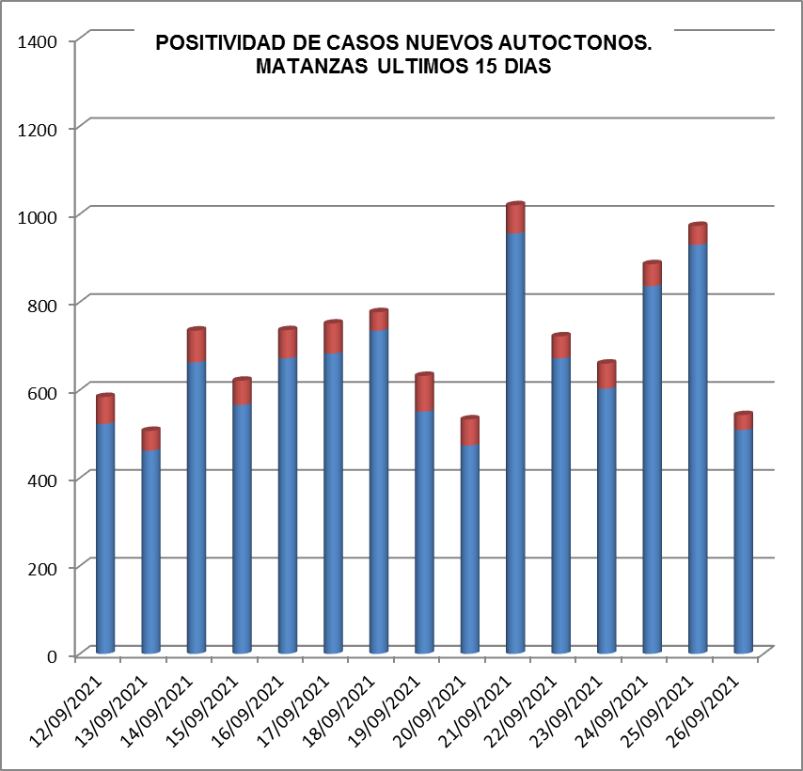

**SUGESTIVOS COVID/CONFIRMADOS**

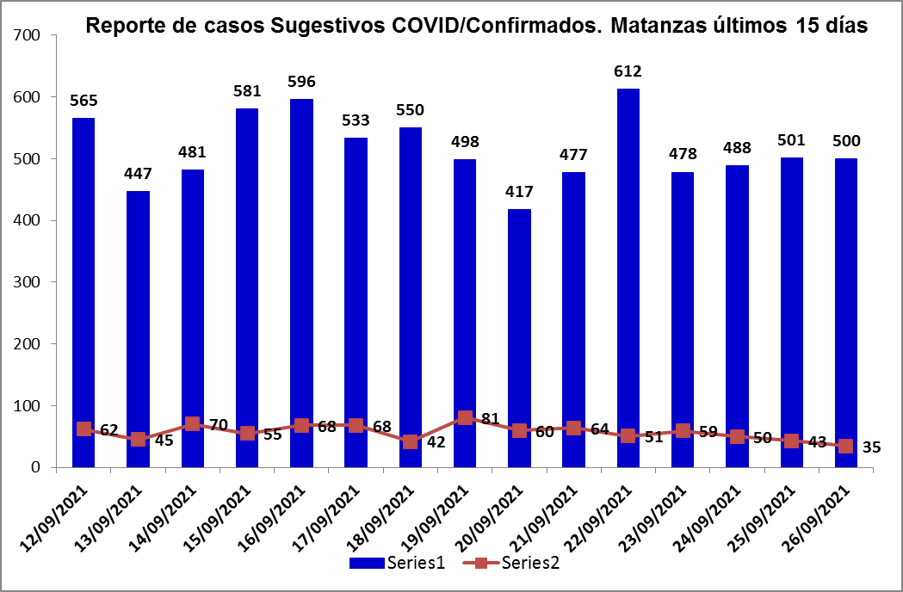

**RELACION SUGESTIVOS/SOSPECHOSOS/CONFIRMADOS DEL DIA.**



**VIGILANCIA DE VIAJEROS**

* 2074 pasajeros a CoVid arribados por este Aeropuerto, según nacionalidad 1473 cubanos y 601 extranjeros.
* En el día de hoy se reportan 3 viajeros positivos. Según nacionalidad los 1cubano, 1turco, 1 ruso. Según provincia de residencia 1 de Cienfuegos y 2 de Matanzas. Según momento del PCR: 2 sospechosos y 1 para viajar.
* Posterior al 5 de junio en que se establecen las nuevas medidas de CSI para el aislamiento de viajeros, por el Aeropuerto Juan Gualberto Gómez han arribado 55258 viajeros en total, siendo 12672 cubanos que han quedado aislados en CA de Matanzas.
* De los viajeros actualmente en vigilancia según los lugares de aislamiento:

Cuatro Palmas 17, El Corsario 14, Paso del Medio 0, La Casona 3, Club Carey 99, Los Cactus 223, Barlovento 95, Bella Costa 333, Puntarenas 15, Club Tropical 103, Los Naranjos 40, Las Morlas 40, Arenas Blancas 150, y Sun Beach 12, Club Tropical 97, Mar del Sur 130 . Para un total de 1371 viajeros en vigilancia. Salen de la vigilancia un total de 90 viajeros.

**CONFIRMADOS COVID Y OTROS INDICADORES. 26 SEPTIEMBRE CIERRE 6.00 PM**

* Se confirman 35 casos nuevos en la provincia, 8 casos menos que en el dia de ayer.
* De ellos 32 sintomáticos lo cual representa el 91.4 %, 13 con test rápido positivo, 19 con test negativo.
* Según origen del caso los 34 son autóctonos y 1 Importado



* De los confirmados 13 eran contacto de casos confirmados intradomiciliarios y 19 contacto de casos confirmados extradomiciliarios, 1 sin fuente de infección, 1 viajero y 1 para viajar
* Se reportan casos en 10 municipios, Limonar, Calimete y Pedro betancourt no reportan casos.
* Las áreas de salud con mayor reporte: XXX Aniversario y René Vallejo
* Los Consejos Populares con más casos: Carlos Rojas y Perico.
* Según edades: 7 ≤ de 18 años (1 lactante, 16 entre 19 y 59 años y 12 de 60 y más.
* Se reportan 26 casos vacunados, el 74.3 % de los confirmados del dia.
* Al cierre del dia se reportan 12 casos graves, 6 críticos, 6 ventilados.
* Se reporta 1 fallecido. Se acumulan 542 fallecidos. Letalidad total de 0.72 %, tasa de mortalidad 75.2 x 100 000 hab.

**EN LOS ÚLTIMOS 15 DÍAS**

Se diagnostican 842 casos autóctonos.Tasa de incidencia de casos autóctonos es de 116.8 x 100 000 hab. (disminuye con relación al dia de ayer)



De las 28 áreas de la provincia, 12 presentan tasas de casos autóctonos en los últimos 15 dias por encima de la provincial.



**CASOS ACUMULADOS DESDE EL INICIO DE LA PANDEMIA COVID-19**

En la provincia se acumulan 74577 casos confirmados COVID-19. Tasa de incidencia acumulada desde que se notificó el primer caso de 10341.0 x100 000 hab. Esto representa el 10.3 % de la población matancera. En el transcurso del año 2021 se han confirmado 73879 (tasa 10244.2 x 100 000 hab), que representa el 99.1 % del total de casos Covid 19 que se han confirmado en la provincia en toda la epidemia.

* Se acumulan 73284 (98.3%) autóctonos y 1293 importados. (1.7%)
* El 11.0 de los confirmados se concentra en casos asintomáticos (8172)
* Según sexo: Femenino 38857 (52.1%), Masculino 35703 (47.9%).
* Se han reportado 1191 trabajadores de salud (3087 médicos, 289 enfermeros, 104 técnicos, 79 estudiantes, 448 otros trabajadores de Salud).
* Según edades:



**Eventos y controles de foco**

La provincia no tiene eventos activos. Se acumulan 21 eventos, (13 en población abierta, 5 en centro de trabajo y 3 en instituciones de salud).



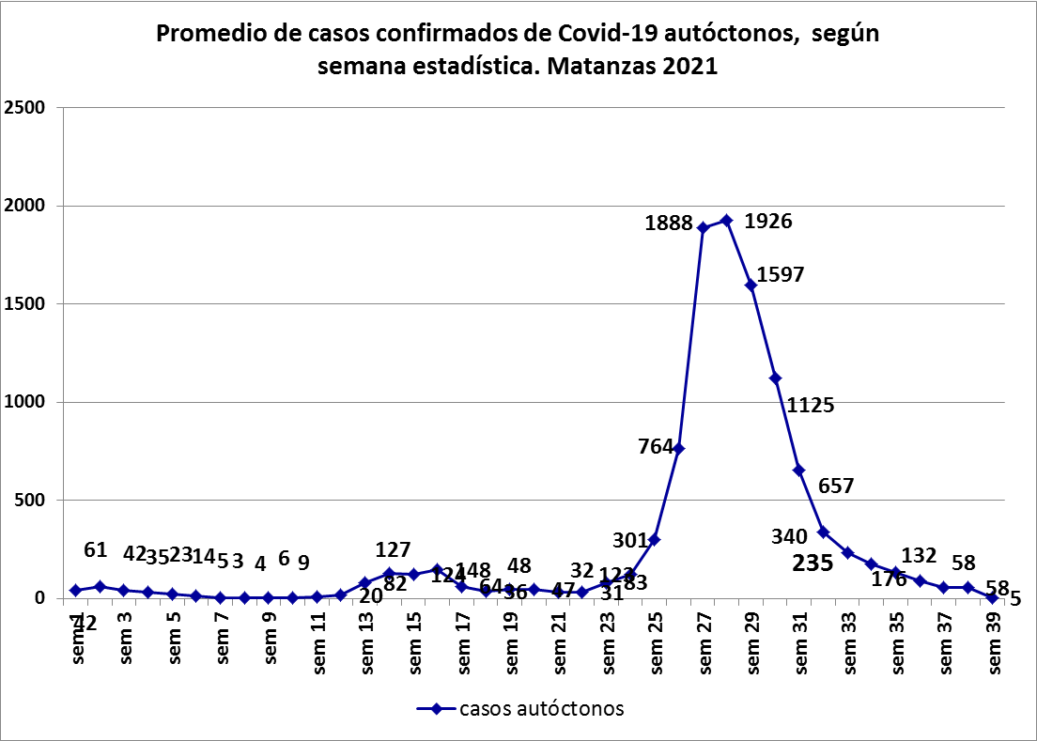**OTRAS TABLAS Y GRAFICOS**

